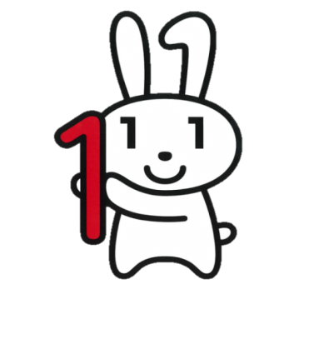
マイナンバー届出の準備に関するお願い
マイナちゃん

従業員の皆さまへ

現在、マイナンバーが記載された『通知カード』が、市区町村から、住民票の住所に世帯主様宛で順次発送（簡易書留）されます。

来年１月から社会保障や税の分野で、マイナンバーの利用が始まります。

これにより、会社には、皆さまやご家族（扶養親族）のマイナンバーを「給与所得の源泉徴収票」などに記載する義務が生じます。

つきましては、皆さまやご家族の個人番号を○月○日を期限に届け出てもらう必要があります。届け出時の記入用紙等はお知らせのうえ、配布いたします。

お手元に届く『通知カード』及び個人番号の取扱い等をご確認のうえ、ご準備ください。

※住民票の住所とお住まいの住所が異なる場合は転送されません。
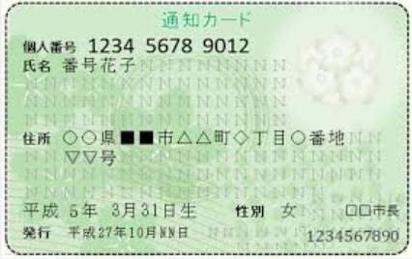
住所又は送付先の変更手続きが必要となります。
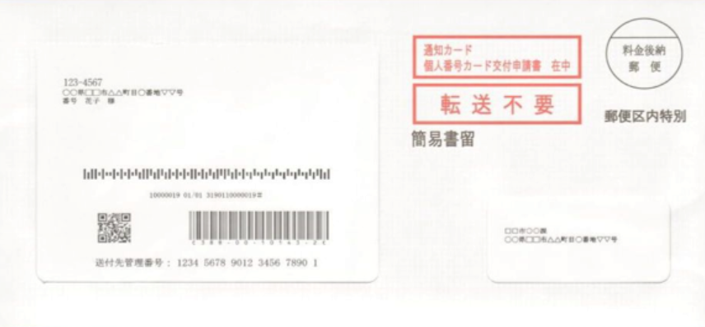
【マイナンバーに関する公的情報】

・内閣官房 【マイナンバー】【内閣官房】【政府広報オンライン】
・政府広報オンライン 等で検索ください。

平成２７年１２月
お問い合せ ●●部 ●●

